

中科院声学所FFmpeg

使用说明

目录

1.概述 4

1.1简介 4

1.2 读者对象 4

2.ffmpeg主要组成部分 5

3.解码流程 6

4.编译环境 9

5.安装ffmpeg 10

5.1 编译安装 10

5.2 配置环境变量 10

6.命令行使用 13

版 本 历 史

|  |  |  |  |  |
| --- | --- | --- | --- | --- |
| 版本/状态 | 作者 | 参与者 | 起止日期 | 备注 |
| 1.0 | 王超锋 |  | 20210826 |  |
|  |  |  |  |  |
|  |  |  |  |  |

# 1.概述

1

1.1简介

FFmpeg是一套可以用来记录、转换数字音频、视频，并能将其转化为流的开源计算机程序。采用LGPL或GPL许可证。它提供了录制、转换以及流化音视频的完整解决方案。

## 1.2 读者对象

本文档是对FFmpeg的代码流程和相关技术点的整体说明，因此读者最好满足如下条件后再读此文档：

* 有一定的C语言基础

# 2.ffmpeg主要组成部分

2

libavformat：用于各种音视频封装格式的生成和解析，包括获取解码所需信息以生成解码上下文结构和读取音视频帧等功能；

libavcodec：用于各种类型声音/图像编解码；

libavutil：包含一些公共的工具函数；

libswscale：用于视频场景比例缩放、色彩映射转换；

libpostproc：用于后期效果处理；

ffmpeg：该项目提供的一个工具，可用于格式转换、解码或电视卡即时编码等；

ffsever：一个 HTTP 多媒体即时广播串流服务器；

ffplay：是一个简单的播放器，使用ffmpeg 库解析和解码，通过SDL显示；

# 3.解码流程

3

音频解码过程，大致流程图如下：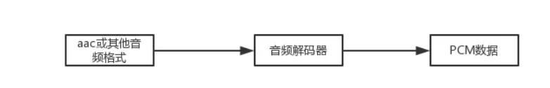

ffmpeg具体处理流程如下：

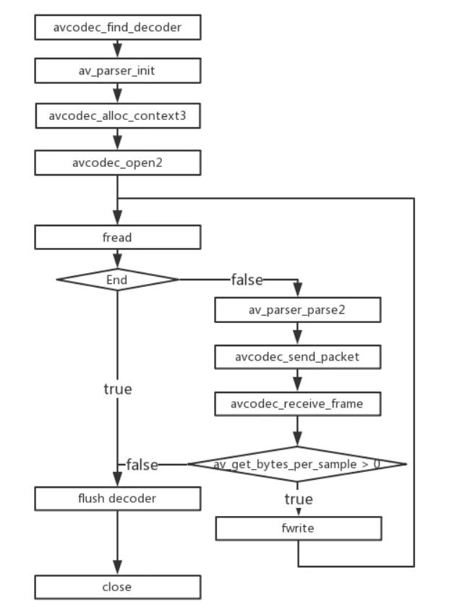

关键函数说明：

avcodec_find_decoder：根据指定的AVCodecID查找注册的解码器。

av_parser_init：初始化AVCodecParserContext。

avcodec_alloc_context3：为AVCodecContext分配内存。

avcodec_open2：打开解码器。

av_parser_parse2：解析获得一个Packet。

avcodec_send_packet：将AVPacket压缩数据给解码器。

avcodec_receive_frame：获取到解码后的AVFrame数据。

av_get_bytes_per_sample: 获取每个sample中的字节数

关键数据结构说明：

AVCodecParser：用于解析输入的数据流并把它分成一帧一帧的压缩编码数据。比较形象的说法就是把长长的一段连续的数据“切割”成一段段的数据。

# 4.编译环境

4

机器环境配置：

Centos 7.0以上，gcc 4.8.5以上，g++ 4.8.5以上。

第三方依赖库：

无需其他依赖库

# 5.安装ffmpeg

5

## 5.1 编译安装

tar -xvjf ffmpeg-4.3.tar.gz

cd ffmpeg-4.3

./configure --disable-yasm --enable-shared --prefix=~/local/ffmpeg

make -j

make install

## 5.2 配置环境变量

echo "export LD_LIBRARY_PATH=\$LD_LIBRARY_PATH:$ffmpeg_dir/lib/">>~/.bash_profile

echo "export LIBRARY_PATH=\$LIBRARY_PATH:$ffmpeg_dir/lib/">>~/.bash_profile

echo "export PATH=\$PATH:$ffmpeg_dir/bin/">>~/.bash_profile

echo "export C_INCLUDE_PATH=\$C_INCLUDE_PATH:$ffmpeg_dir/include/" >> ~/.bash_profile

echo "export CPLUS_INCLUDE_PATH=\$CPLUS_INCLUDE_PATH:$ffmpeg_dir/include/" >> ~/.bash_profile

echo "export PKG_CONFIG_PATH=\$PKG_CONFIG_PATH:$ffmpeg_dir/lib/pkgconfig/" >> ~/.bash_profile

echo "export LD_LIBRARY_PATH=\$LD_LIBRARY_PATH:$ffmpeg_dir/lib/">>~/.bashrc

echo "export LIBRARY_PATH=\$LIBRARY_PATH:$ffmpeg_dir/lib/">>~/.bashrc

echo "export PATH=\$PATH:$ffmpeg_dir/bin/">>~/.bashrc

echo "export C_INCLUDE_PATH=\$C_INCLUDE_PATH:$ffmpeg_dir/include/">>~/.bashrc

echo "export CPLUS_INCLUDE_PATH=\$CPLUS_INCLUDE_PATH:$ffmpeg_dir/include/" >> ~/.bashrc

echo "export PKG_CONFIG_PATH=\$PKG_CONFIG_PATH:$ffmpeg_dir/lib/pkgconfig/" >> ~/.bashrc

# 6.命令行使用

6

mp3转8k16bit128kbpspcm

ffmpeg:mp3->pcm

ffmpeg -i inwav -f wav tmpwav

sox:pcm->pcm_128

sox tmpwav -b 16 -r 8000 outwav